百科 | 读懂 Kraken 的第 2 层 DeFi 桥 Ink

作者：James Smith，CoinTelegraph；编译：邓通，本站

## 一、Kraken 的 Ink 区块链介绍

Ink 是 Kraken 正在开发的二层桥接器，旨在通过提高交易速度、降低成本和提高灵活性来提高去中心化金融 (DeFi) 的效率。Ink 测试网将于 2024 年 11 月 12 日至 15 日在曼谷的 DevCon 期间推出，主网计划于 2025 年第一季度发布。

Kraken 的 Ink 无缝集成了中心化和去中心化环境，为用户提供了所有必要的工具和服务，同时缓解了与这些环境相关的常见挑战。该解决方案在以太坊上作为二层 (L2) 解决方案运行，减轻了一层 (L1) 链的压力。

“L2 解决方案”一词是指在基础区块链（也称为 L1 区块链）之上构建的协议，以改善其特性，例如可扩展性和隐私性。这些协议从 L1 区块链中获取交易处理，仅将其用于交易结算。常见的 L2 解决方案包括状态通道、侧链、Optimistic汇总和零知识汇总。

Ink 基于 Optimism 的开源、MIT 授权的 OP Stack 代码库开发，与以太坊生态系统集成。Ink 将成为 Optimism Superchain 的组成部分，Optimism Superchain 是一个 L2 区块链网络，共享一个共同的开发堆栈、安全性、桥接和通信层。

Ink 将使您能够使用以太坊久经考验的安全性，同时参与积极支持以太坊可扩展性的系统。Optimism Superchain 将促进其整个生态系统及其他领域的互操作性，使流动性能够在组成 Superchain 的链之间轻松移动。

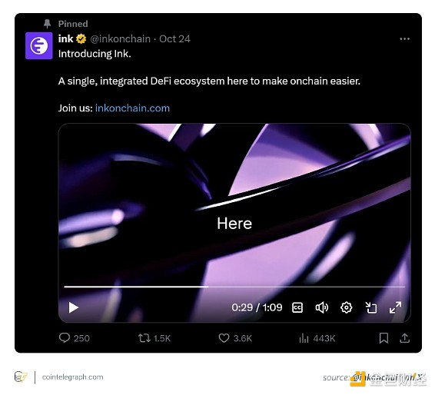

## 二、Ink 与其他 L2 解决方案有何不同？

Ink 将在有时令人望而生畏的 DeFi 世界与中心化加密货币交易所的熟悉环境之间架起桥梁。对于初学者来说，它将使“上链”的过程变得更加容易。通过让消费者轻松进入 DeFi，它力求减轻 DeFi 经常带来的不安感。

Ink 是专为 DeFi 设计的交易所支持的区块链，旨在简化用户体验并扩大去中心化金融的访问范围。通过将交易处理从主区块链上卸载，Ink 力求提高 DeFi 生态系统内的效率和可扩展性。

借助 Ink，Kraken 希望将机构信誉带入去中心化领域。这种方法不仅仅是另一种 L2 解决方案；它结合了中心化和去中心化系统的优点和缺点。通过消除或减少导致这种转变具有挑战性的摩擦点，Ink 可以让用户轻松地在两个世界之间移动。

安全性是 Ink 有别于其他 L2 桥的另一个参数。Ink 强大的安全标准旨在降低风险，这在 DeFi 环境中至关重要。至于形成区块的速度，Ink 将从第一天开始提供一秒的区块时间，并致力于将其降低到亚秒级。

2024 年第一季度，Optimism 的每日活跃地址达到 89,000 个，比上一季度增长 23%。Optimism 的每日交易量达到 470,000 笔，比上一季度增长 39%。

## 三、是什么使得互操作性成为 Ink 的一个关键特性？

Ink 优先考虑跨链互操作性，使用户能够在不同的区块链之间无缝转移资产。此功能使 Ink 成为 DeFi 生态系统中的多功能平台。

Ink 基于 OP Stack 构建，受益于以太坊的安全性，同时为 Superchain 的 L2 解决方案网络增加了价值。Optimism Superchain 作为一个统一的链网络，提高了整个以太坊生态系统的性能，扩大了去中心化应用程序 (DApp) 高效运行的范围。

Ink 将通过自动化流程和简化工作流程来提高 Superchain 上 DApp 和协议的性能，从而实现更顺畅的链上操作过渡。

通过促进跨链互操作性，Ink 将为用户提供跨多个网络访问更广泛的 DApp 和资源的权限。

亚太地区正在见证区块链互操作性市场最快的增长。这一激增是由区块链技术的广泛采用以及中国、日本和韩国等国家的政府大力支持推动的。该地区正经历着超过65%的显著复合年增长率（CAGR）。

## 四、Ink 的经济模型是什么样的？

Ink 是一个拥有深思熟虑的经济模型的平台。据彭博社报道，Kraken 将以序列化收入模型推出它，这一策略在 Coinbase 的案例中已经证明是有利可图的。

借助 Ink，Kraken 精心创建了一个长期的经济模型，以促进生态系统的扩张。Kraken 将充当 Ink 的序列化器，这意味着 Kraken 将以汇总的方式安排交易，然后将其发送到以太坊并为该服务赚取收入。例如，Coinbase 仅在 2024 年第二季度就通过 Base 创造了 5300 万美元的序列化收入。

此外，Ink 并不是孤军奋战；它从十多个即将上线的 DApp 开始。这些应用程序是为高级融资平台和现实世界资产等行业开发的。

## 五、作为用户，您如何从 Ink 的推出中获益？

Ink 将为开发人员提供一个具有工具、技术支持和融资机会的环境。它将使用户能够将他们的区块链项目与 Ink 集成。通过利用聚合、自动化和抽象技术，Ink 帮助开发人员创造以用户为中心的体验。

作为最终用户，如果 Ink 的代币发布，您可以为未来可能的空投做好准备。

借助 Ink，开发人员可以创建应用程序，帮助用户访问链上机会。他们可以进入其他专注于 DeFi 的构建者的生态系统，在那里他们可以利用社区和可组合性将他们的 DeFi 想法变为现实。

如果您是开发人员，您可以通过展示您的经验来申请 Ink Apprentice Dev 角色。这可以通过验证您是否已在以下区块链之一上部署了智能合约来完成：以太坊、Optimism、Base、Arbitrum、Polygon 或 BNB Chain。

或者，您可以通过拥有至少一年的 GitHub 帐户来获得资格。